

|  |
| --- |
| Alex Shun YamazakiHelder Gomes DoutelRodrigo da Silva Melo13/12/2018 Simulação Sistema de Elevadores 3D |
|  |

|  |  |  |
| --- | --- | --- |
| Escolhemos para mapear um sistema de elevadores que possibilita que a administração predial de um local seja capaz de deixar um número ideal de elevadores servindo em determinado período do dia, também pode ser muito útil para empresas de construção para que tenham uma boa noção do número de elevadores necessários para atender um prédio de variados tamanhos.  Neste relatório estão constatados a modelagem do sistema de elevadores que escolhemos para simular, como montamos o modelo, qual o comportamento observado alterando as variáveis e como fazer o melhor uso da simulação. Utilizamos a linguagem Python 3 com a biblioteca OpenGL estudada ao longo do semestre na matéria de Computação Gráfica  Simulação 3D |  | |
| Resultado de imagem para elevador Modelo da Simulação O modelo simula o comportamento de fila para pegar o elevador em um prédio comercial / empresa em horário de pico.   * Os funcionários de uma empresa chegam a uma taxa que varia por volta de x pessoas/minuto. (sendo x uma das entradas fornecidas pelo usuário e sofrendo uma variação que segue uma distribuição de Poisson) * No prédio em questão trabalham Y pessoas. (sendo y outra das entradas fornecidas pelo usuário) * Com um numero Z de elevadores. (sendo z a ultima das entradas fornecidas pelo usuário). * Cada elevador tem capacidade máxima de 10 pessoas e demora um tempo aleatório variando de acordo com uma Normal (Gaussiana) que tende a 2 minutos para subir e descer. * O elevador parte quando a lotação máxima é atingida ou quando ficar 1 minuto parado. * A cada viagem, existe uma chance fixa de 0,01% do elevador quebrar e ficar parado por um tempo aleatório em uma distribuição de Poisson que tende a 20 minutos.   Obs*:O valor de Y serve como critério de parada para o algoritmo, pois esse objetivo marca a entrada de todos os funcionários da empresa e o fim do horário de pico (inicio do expediente ou volta do horário de almoço). | |

# Variáveis

As variáveis influenciam na vazão da fila e, consequentemente, no tempo de espera.

* Taxa de chegada: Se chegarem muitos funcionários em um espaço de tempo muito curto, o número de elevadores necessários para atender todo mundo precisa ser maior.
* Tempo de viagem: O tempo de viagem influencia quanto tempo o elevador vai ficar indisponível, e todo fluxo deverá utilizar os outros elevadores, em muitos casos, todos elevadores ficam indisponíveis, e consequentemente, dependendo da taxa de chegada, a fila e o tempo de espera crescem.
* Probabilidade de quebra: Quando um elevador quebra, fica indisponível até que seja arrumado, nesse caso, todo fluxo fica dividido entre os elevadores que ainda estão operando.

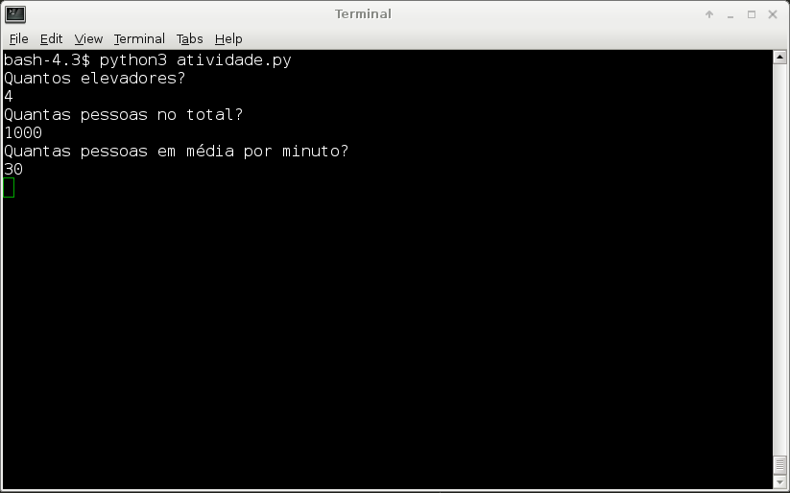

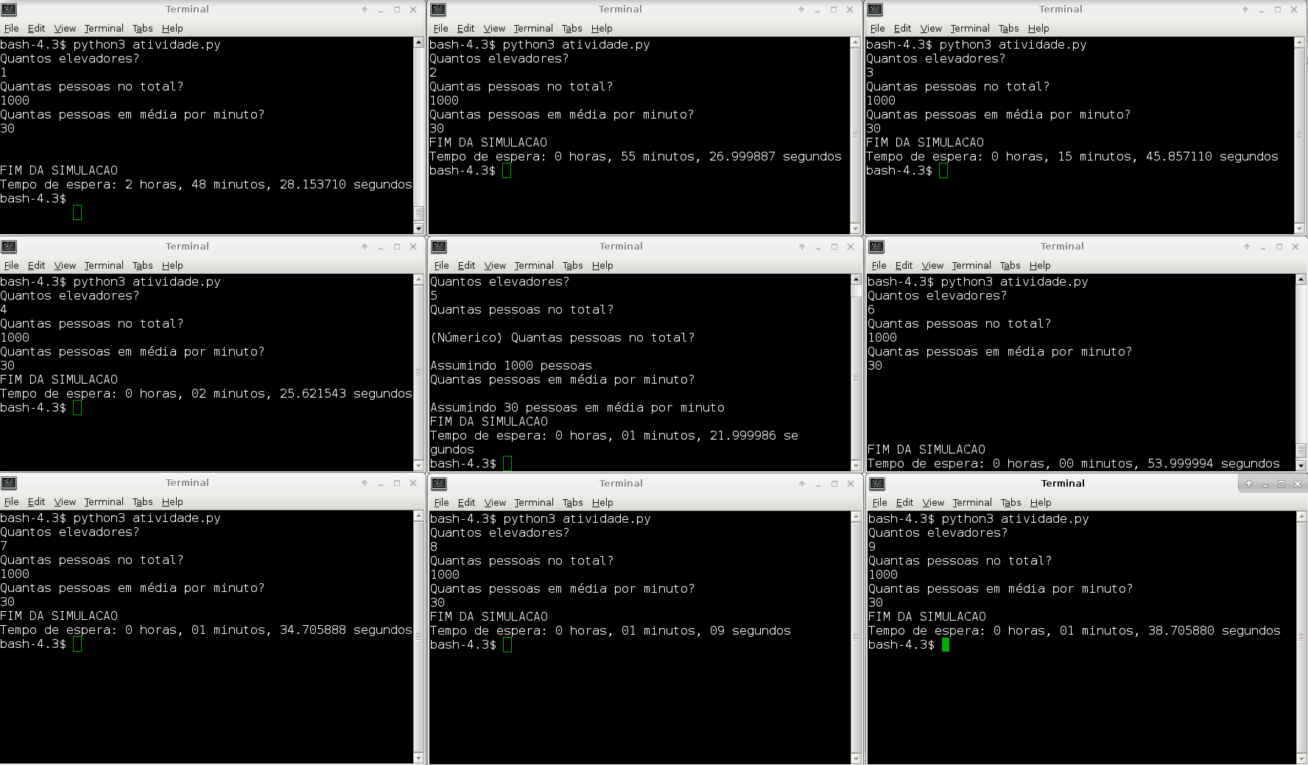

Comportamentos Observados

## Funcionários por minuto

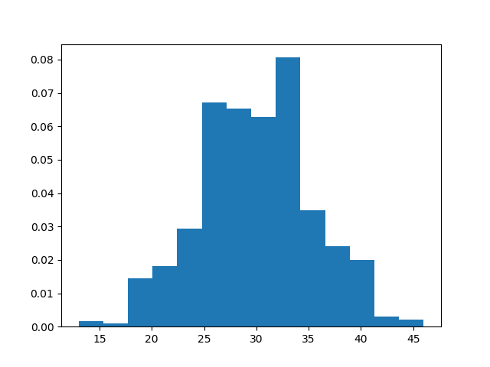

## Tempo médio de viagem

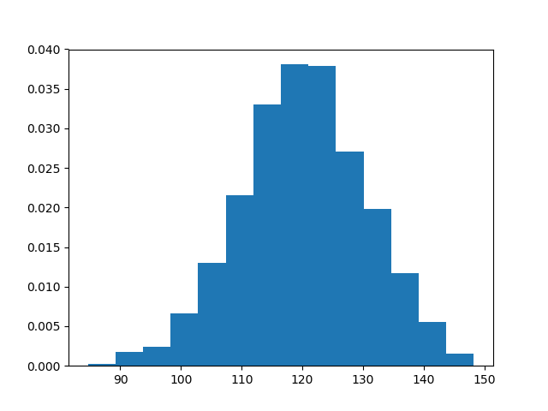

## Tempo médio elevador quebrado

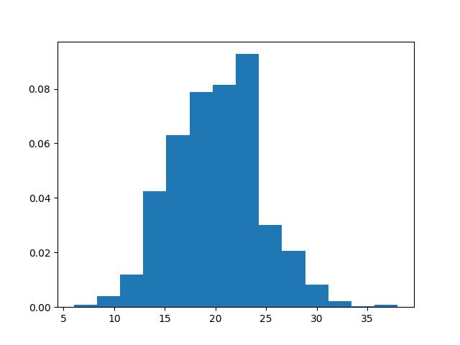

# Modelagem Gráfica da Simulação

* Em nossa simulação, focamos nos elevadores e em como seus comportamentos afetam a granularidade das filas. Modelamos os elevadores como cubos, prostrando eles lado a lado, enquanto as pessoas estão sendo simbolizadas por pirâmides finas e altas que tem a ação de aguardar no saguão do prédio e de entrar no elevador em fila indiana quando o mesmo chegar ao térreo. (First In First Out)

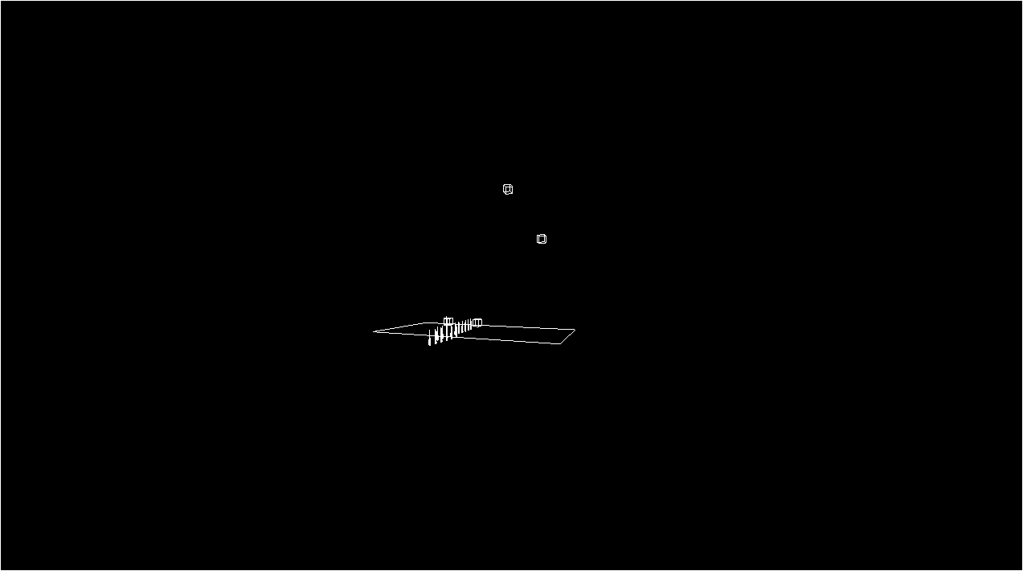

O Problema Tratado

* Determinar qual o número mínimo de elevadores necessário para que o tempo de espera não cause gargalos na entrada dos funcionarios pensando em otimização de energia e etc.

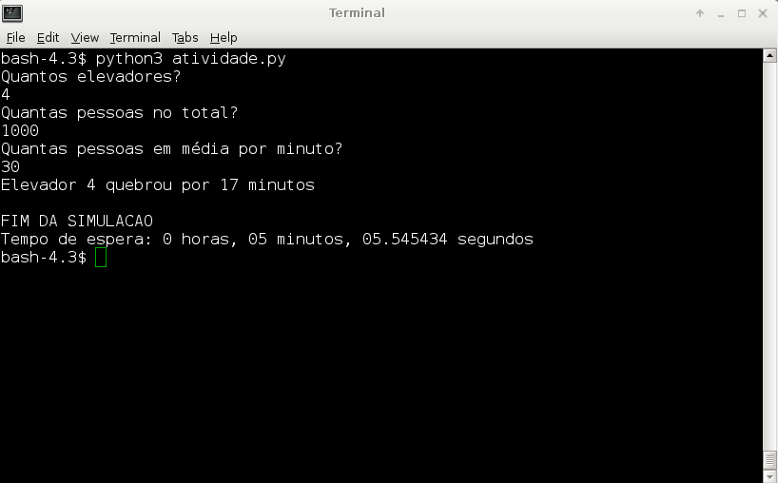

Constatações

* Foi possível constatar através de incessantes execuções da simulação, que por volta de 4 elevadores há uma boa vazão para o número de 1000 funcionários no prédio. A partir daí o impacto é muito maior alterando as outras variáveis de entrada do sistema (taxa de chegada e número total de funcionários).